平成27年度
学生によるオレンジリボン運動
千里金蘭大学 実施報告書

実施主体 生活科学部児童学科 2年宮里ゼミ
実施内容 平成２７年１０月２４日の大学祭にて啓発活動
➀事前に取り組んだ内容
NPO法人児童虐待防止協会の方に大学にお越しいただき、児童虐待を考える基礎と対応についてお話を聞き、理解を深めた。また、事例を通して児童虐待の背景を考え、防止策についてみんなで議論した。知識を深めることで、来場者にどうすれば伝わりやすいかを考え、ポスター制作などを行った。
②実施期間に取り組んだ具体的内容
・映画「隣る人」の自主上映会
・児童虐待についてのポスターの掲示
・NPO法人児童虐待防止協会オリジナルカードの作成コーナー設置
・オレンジリボンの来場者への配布
・親子に関心をもって来場してもらうためのお楽しみコーナーの設置

③オレンジリボン運動を終えて・・・ |  | 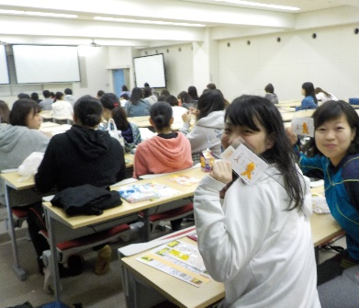  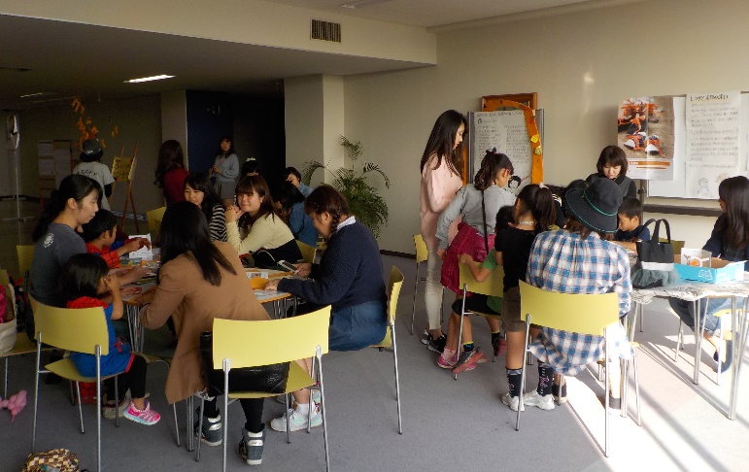
児童虐待の背景やその実態の話を聞いたことで、より一層理解が深まり、保育者や教員になるにあたって自分たちに何ができるのかを考えるきっかけとなった。
また、保護者の方や地域の方に、児童虐待についてもっと身近に感じてもらい、多くの人にオレンジリボン運動を知ってもらいたいと感じた。

【千里金蘭大学】http://www.kinran.ac.jp/

